IDENTIFICACION, PERFIL, MERITOS ACADEMICOS Y TRAYECTORIA PROFESIONAL DE LOS RESPONSABLES DEL GOBIERNO Y DE LA DIRECCION DE LA FEDERACION CANARIA DE HALTEROFILIA
JUNTA DIRECTIVA.
- Presidente: Manuel Galván Flores.

Cincuenta años vinculado con el mundo de la Halterofilia, presidente en varios periodos de la historia de la FCH, entrenador del mejor club de Halterofilia nacional (Escuela Tinerfeña de Halterofilia) en otros periodos, seleccionador nacional de España, miembro de la dirección técnica de la selección alemana de halterofilia. Primero en lograr como entrenador, medalla en un Campeonato del Mundo Absoluto, y en una olimpiada.

- Vicepresidente: José Raúl Tejera Vera.

Diez años en labores de administración de clubes. Encargado de organización de la delegación de Gran Canaria, director técnico de uno de los clubes destacados de Gran Canaria, y apoyo fundamental en la expansión de nuestro deporte en Canarias.

- Secretario: Abraham Tabares Ramos.

Nuevo cargo, con juventud y predisposición.

- Tesorero: Víctor José Galván Cabrera.

Veinticinco años de colaboración con la federación, en varios cargos, directivo de clubes, de la propia federación y actualmente encargado de la parte administrativa y de tecnificación. Miembro de la junta directiva de la Real Federación Española de Halterofilia.

- Vocal 1: Fernando Ruiz Rivero.

Treinta y cinco años de experiencia en la Federación Canaria de Halterofilia, ayudando desde su trabajo con los clubes de Gran Canaria y dirigiendo el club más viejo y referente de Gran Canaria. Promotor del mejor levantador de Halterofilia Español de todos los tiempos.

- Vocal 2: Diana Cruz Zerpa.

Colaboradora desde hace cinco años. Encargada de las captaciones de talentos.

- Vocal 3: Valentín Navarro Batista.

Encargado de las captaciones y promoción en Gran Canaria.

DIRECCION/GERENCIA
Nuestra entidad no tiene ninguna persona responsable de la Dirección/Gerencia de la misma
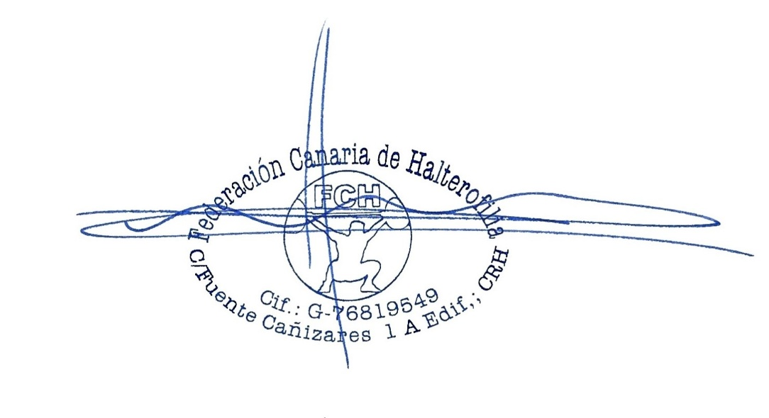

Manuel Galván Flores
Presidente


